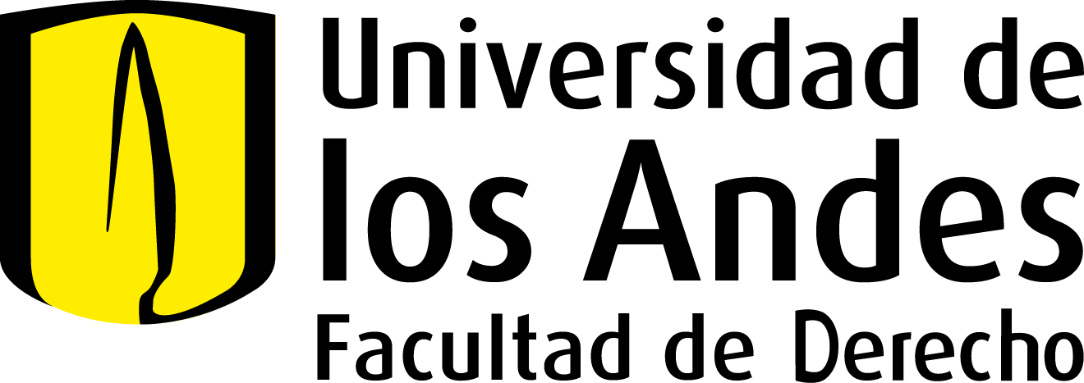
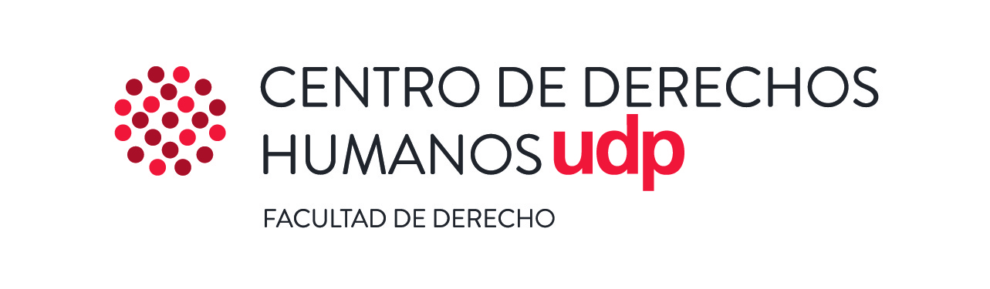

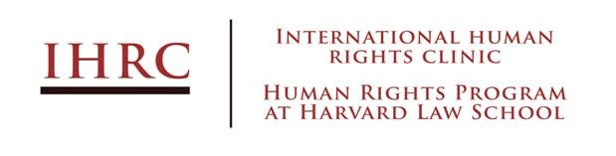

**Press Release**

Chile Fails to Meet International Obligations Towards Indigenous Peoples, Human Rights Experts Find

Book by international team of human rights experts documents violations of indigenous peoples’ right to free, prior, and informed consultation

September 9, 2013, Santiago, Chile – Nearly five years after ratifying the International Labor Organization Convention 169 (“ILO 169”), Chile continues to violate indigenous peoples’ right to free, prior, and informed consultation, according to a book released today by human rights experts in the Consorcio Norte-Sur. The Consorcio is a partnership between Harvard Law School, Stanford Law School, the Universidad Diego Portales (Chile), and the Universidad de Los Andes (Colombia).

The Spanish-language book, titled “No Nos Toman en Cuenta” (“They Don’t Consider Us”), provides the most comprehensive review of the consultation rights of Chile’s indigenous people to date. The book examines several ways that the Chilean government has failed to guarantee indigenous peoples’ right to free, prior, and informed consultation, including the government’s failure to implement international norms within its domestic legal system. The book also features in-depth case studies that document specific rights violations caused by salmon farming projects in indigenous territory in the south of the country.

“Indigenous peoples’ right to free, prior, and informed consultation guaranteed by ILO 169 is intended to ensure that these historically marginalized groups are able to participate in a meaningful way in decisions that directly affect them,” said Jorge Contesse, former director of Universidad Diego Portales’ Human Rights Center, now a law professor at Rutgers School of Law-Newark. “The failure to implement this right not only violates Chile’s international legal obligations, but also perpetuates distrust between indigenous peoples and the Chilean government, fueling conflict between the two.”

The case of the salmon hatcheries studied in the book highlights this dynamic. Researchers found that often the only consultation-like procedures were conducted by private investors, who provided special benefits for select members of indigenous communities in return for their support. Community members told investigators that this impermissible abdication of the state’s obligation to consult created conflict and upset traditional leadership structures and decision-making processes.

A “Consensus Committee” comprised of government and indigenous representatives made some progress towards developing national standards for consultation procedures earlier this year. Since June, however, the negotiations have stalled. One of the key sticking points is what consultation procedures should apply to investment projects, like the salmon farming installations that form the basis of the book’s case studies.

“Our research shows that the consultation procedures used for the salmon hatcheries, which are very similar to the procedures the government continues to use for investment projects, do not meet international standards,” said Cristián Sanhueza, one of the primary authors of the book for the Universidad de Diego Portales.

“The Chilean government cannot wait indefinitely to implement the right to free, prior, and informed consultation,” stated Daniel Saver, a graduate of Harvard Law School and the other principal author of the book. “Given the recent progress made by the Consensus Committee, there is no better time than now for Chile to uphold its international obligations and establish a consultation procedure that itself is a product of adequate input from indigenous peoples.”

The book will be launched at an event hosted by the Universidad Diego Portales, in Santiago Chile, starting at 6:30pm. More information about the event is available in Spanish at http://www.derechoshumanos.udp.cl/lanzamiento-piscicultura-2013/. For inquiries, please contact Cara Solomon (csolomon@law.harvard.edu) or Susana Kuncar (Susana.kuncar@udp.cl).

** Comunicado de Prensa **

Expertos en derechos humanos señalan que Chile no cumple con las obligaciones internacionales sobre derechos de los pueblos indígenas

El libro escrito por un equipo de expertos internacionales en derechos humanos constata violaciones de derechos de los pueblos indígenas respecto a la consulta previa, libre e informada
9 de septiembre 2013, Santiago, Chile – Casi cinco años después de la ratificación del Convenio 169 de la Organización Internacional del Trabajo, Chile continúa violando el derecho de los pueblos indígenas a la consulta previa, libre e informada, según constata un libro publicado hoy por expertos en derechos humanos del Consorcio Norte -Sur. El Consorcio es una asociación entre la Harvard Law School (EEUU), Stanford Law School (EEUU), la Universidad Diego Portales (Chile) y la Universidad de Los Andes (Colombia).

El libro titulado "No Nos Toman en Cuenta" proporciona el análisis más amplio del derecho a consulta de los pueblos indígenas de Chile hasta la fecha. El libro examina varias formas en que el gobierno chileno no ha logrado garantizar el derecho de los pueblos indígenas a la consulta previa, libre e informada, así como la incapacidad del gobierno para poner en práctica las normas internacionales en su ordenamiento jurídico interno. El libro con base en casos de estudios señala que existen violaciones específicas de derechos causadas ​​por proyectos de cultivo de salmón en territorio indígena al sur del país.

"El derecho de los pueblos indígenas a la consulta previa, libre e informada, consagrado por el Convenio 169 de la OIT tiene por objeto garantizar que estos grupos históricamente marginados puedan participar de manera significativa en las decisiones que les afectan directamente ", dijo Jorge Contesse, ex-director del Centro de Derechos Humanos de la Universidad Diego Portales y actual profesor de derecho en la Facultad de Derecho de Rutgers-Newark, en Estados Unidos. "La falta de aplicación de este derecho no sólo viola las obligaciones internacionales de Chile, sino que también perpetúa la desconfianza entre los pueblos indígenas y el Estado chileno, alimentando el conflicto entre las dos partes. "

El caso de las pisciculturas de salmón estudiadas en el libro pone de relieve esta dinámica de conflicto y falta de implementación de los estándares internacionales. Los investigadores observaron que las únicas consultas efectuadas han sido procedimientos que llevan adelante inversores privados, que proporcionaron beneficios especiales para determinados miembros de las comunidades indígenas a cambio de su apoyo. Se trata de una renuncia inadmisible por parte del Estado, cuestión que líderes indígenas de diversas comunidades lo perciben como una alteración a las estructuras tradicionales de liderazgo y procesos de toma de decisiones.

A través de una “Mesa de Consenso ", compuesta por representantes gubernamentales e indígenas, se intentaron progresos hacia el desarrollo de normas domésticas para los procedimientos de consulta. Sin embargo, el diálogo finalizó sin consenso en ciertas materias fundamentales. Uno de estos escollos es que los procedimientos de consulta deben aplicarse a los proyectos de inversión según los representantes indígenas, lo que aplicaría a las instalaciones de cultivo de salmón que forman la base de los casos de estudios del libro.
"Nuestra investigación muestra que los procedimientos de consulta utilizados en las pisciculturas de salmón, que son muy similares a los procedimientos que el gobierno continúa utilizando para proyectos de inversión, no cumplen con las normas internacionales", dijo Cristián Sanhueza, egresado de Derecho de la Universidad Diego Portales y uno de los autores principales del libro.

"El gobierno de Chile no puede esperar indefinidamente para implementar el derecho a la consulta previa, libre e informada", declaró Daniel Saver, abogado de la Facultad de Derecho de Harvard y también otro autor principal del libro. "Teniendo en cuenta los recientes progresos realizados por la Mesa de Consenso, no hay mejor momento que ahora para que Chile cumpla con sus obligaciones internacionales y establezca un procedimiento de consulta que en sí mismo es un producto de tomar en consideración adecuada la opinión de los pueblos indígenas."

El libro será presentado en un evento organizado por la Universidad Diego Portales, en Santiago de Chile, a partir de las 6:30 pm. Más información sobre el evento está disponible en http://www.derechoshumanos.udp.cl/lanzamiento-piscicultura-2013/ . Para cualquier consulta, póngase en contacto con Cara Salomón (csolomon@law.harvard.edu) o Susana Kuncar (Susana.kuncar @ udp.cl ).

